**中国剩余定理**

一、实验目的（包括实验环境、实现目标等等）

实验环境：python 3.11.3

实现目标：根据中国剩余定理的原理，编写程序进行一次同余方程的求解，并且基于给定的大整数进行测试、验证。

二、方案设计

（包括背景、原理、必要的公式、图表、算法步骤等等）

1. 背景：

本实验旨在通过代码实现中国剩余定理来解决同余方程组的问题。中国剩余定理是数论中的一个重要定理，它提供了一种在模数互素的情况下，求解多个同余方程组的方法，十分便捷。

1. 原理：（中国剩余定理）

设正整数 $m_{1},m_{2},…,m_{k}$ 两两互素，对任意整数 $a_{1},a_{2},…,a_{k}$，一次同余方程组

$$\left\{\begin{aligned}x≡a_{1}\left(modm_{1}\right) \\ x≡a_{2}\left(modm_{2}\right) \\ ⋮ \\ x≡a_{k}\left(modm_{k}\right)\end{aligned}\right.$$

在模m意义下有唯一解，该解可表示为：

$$x≡{M_{1}M}_{1}^{-1}a_{1} +{M_{2}M}_{2}^{-1}a_{2}+…+ {M_{k}M}_{k}^{-1}a_{k} \left(mod m\right)$$

其中 ${ m=m}_{1}m_{2}…m_{k}$, $M_{j}=m/m_{j}$， ${M_{j}M}_{j}^{-1}≡1\left(modm_{j}\right),j=1,2,…,k$

1. 算法：

如果我们有一组同余方程： $\left\{\begin{aligned}x≡a_{1}\left(modm_{1}\right) \\ x≡a_{2}\left(modm_{2}\right) \\ ⋮ \\ x≡a_{k}\left(modm_{k}\right)\end{aligned}\right.$,需要求其解。

（1） 判断正整数 $m_{1},m_{2},…,m_{k}$ 是否两两互素；是，则继续，否则跳出，输出

“不能直接利用中国剩余定理〞。

（2）计算 ${ m=m}_{1}m_{2}…m_{k}$, $M_{j}=m/m_{j}$

（3）计算 $M_{j}^{-1}\left(modm_{j}\right)$

（4）计算 $x_{j}≡{M_{j}M}_{j}^{-1}a_{j}\left(modm_{j}\right)$

（5）计算 $x≡\sum_{j=1}^{k}{x_{j}}\left(mod m\right)$

三、方案实现

（包括算法流程图、主要函数的介绍、算法实现的主要代码等等）

1. 流程图：

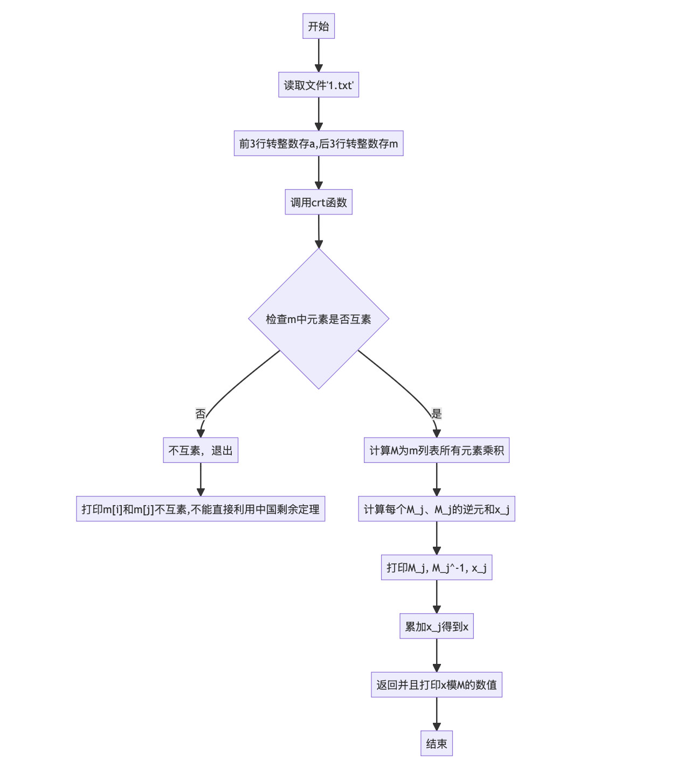

1. 主要函数介绍：

我们需要判断m中数值是否两两互素，所以我们运用欧几里得算法来运算得到最大公约数、以及两个数据的逆元。输入a,b两个数据如若ab互素则输出ax+by=1算式中的最大公约数1, x, y的数值。

def egcd(a, b):

if a == 0:

return b, 0, 1

g, x1, y1 = egcd(b % a, a)

x = y1 - (b // a) * x1

y = x1

return g, x, y

其次我们需要进行多次的模逆运算，定义invmod(a, b)函数用于求解a模b的逆

def invmod(a, b):

g, x, y = egcd(a, b)

if g != 1:

raise ValueError('模逆不存在')

else:

return x % b

然后定义crt(a,m):函数，输入a,m两个数组，首先判断m内的数值是否两两互素。若满足条件，分别求出各项数值并且打印出来。

def crt(a,m):

for i in range(len(m)):

for j in range(i+1,len(m)):

if egcd(m[i],m[j])[0] != 1:

print(f"m[{i}]和m[{j}]不互素,不能直接利用中国剩余定理".format(i,j))

sys.exit(1)

M = 1

for i in m:

M *= i

print(f"m = {M}".format(M))

M_j = [0]*len(m)

N_j = [0]*len(m)

x_j = [0]*len(m)

x_ans = 0

for j in range(len(m)):

M_j[j] = M//m[j]

N_j[j] = invmod(M_j[j],m[j])

x_j[j] = a[j]*M_j[j]*N_j[j]%M

print(f"M[{j}] = {M_j[j]}\nM[{j}]^-1 = {N_j[j]}\nx[{j}] = {x_j[j]}".format(j))

x_ans += x_j[j]

x_ans %= M

return x_ans%M

最后调用主函数分别读取文件中每行数据，前三行是a数组里面元素，后三行是m数组里的元素，转换为整数形式进行计算。

if __name__ == '__main__':

with open("4.txt",'r') as f:

lines = f.readlines()

lines = [line.strip() for line in lines]

a = [int(line) for line in lines[:3]]

m = [int(line) for line in lines[3:6]]

x = crt(a,m)

print(f"x = {x}".format(x))

四、数据分析(包括算法测试数据的分析，运行结果截图等等)

对于1.txt



对于2.txt

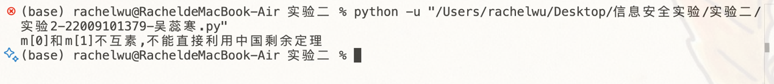

对于3.txt

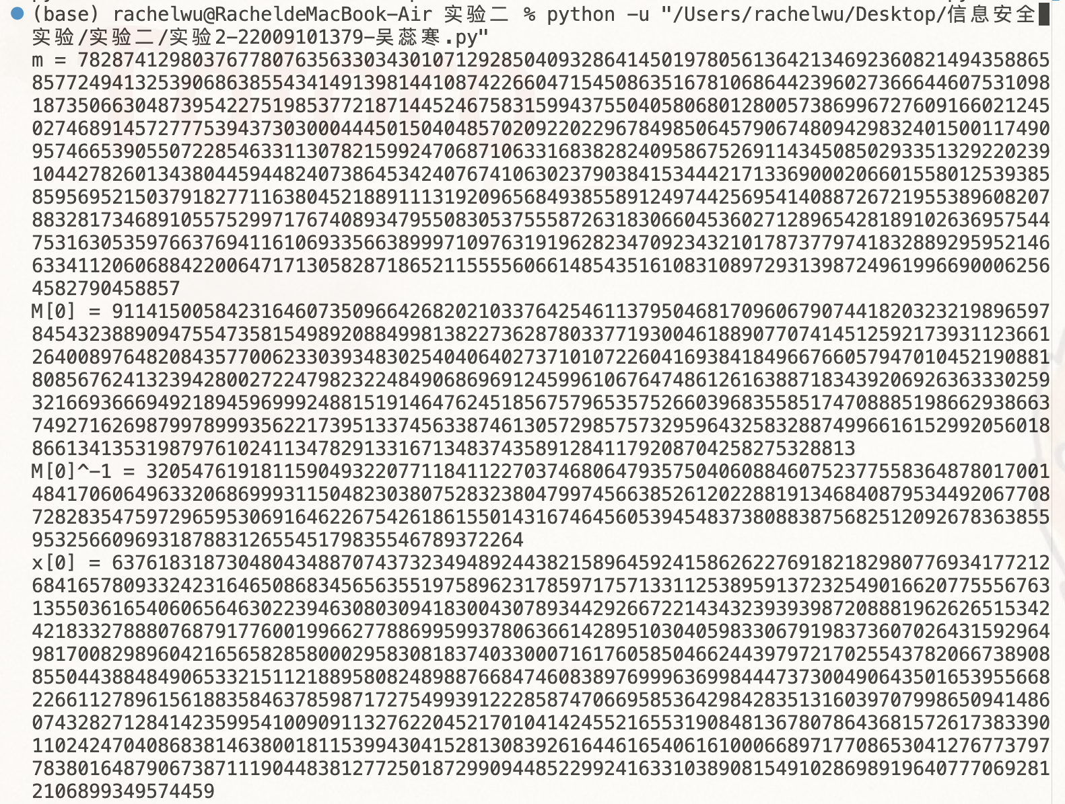

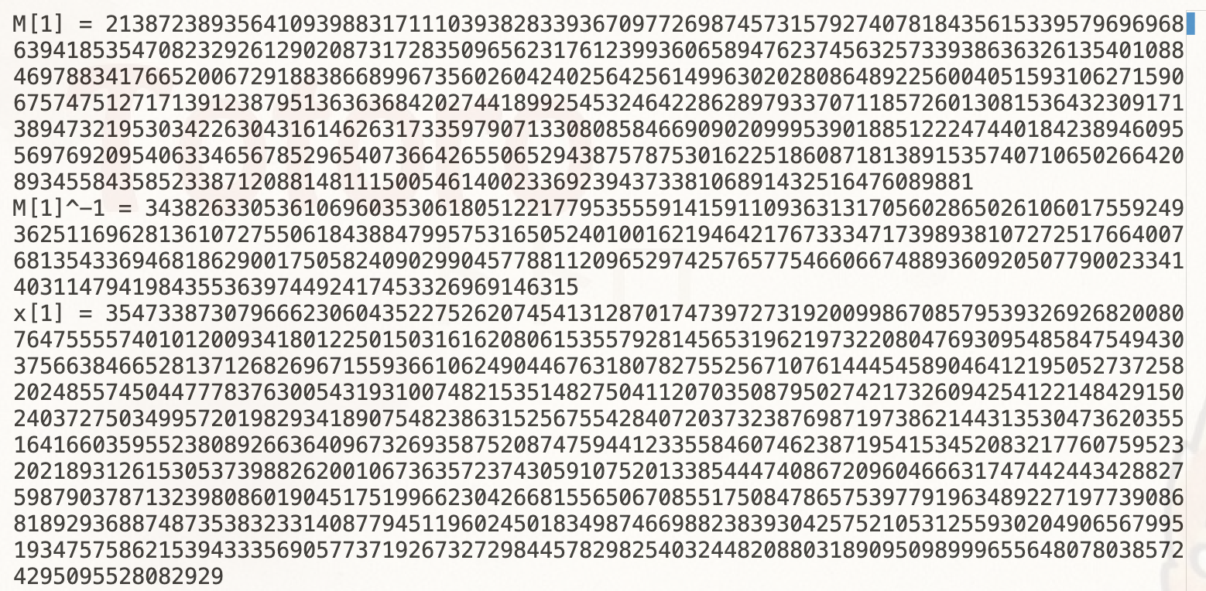

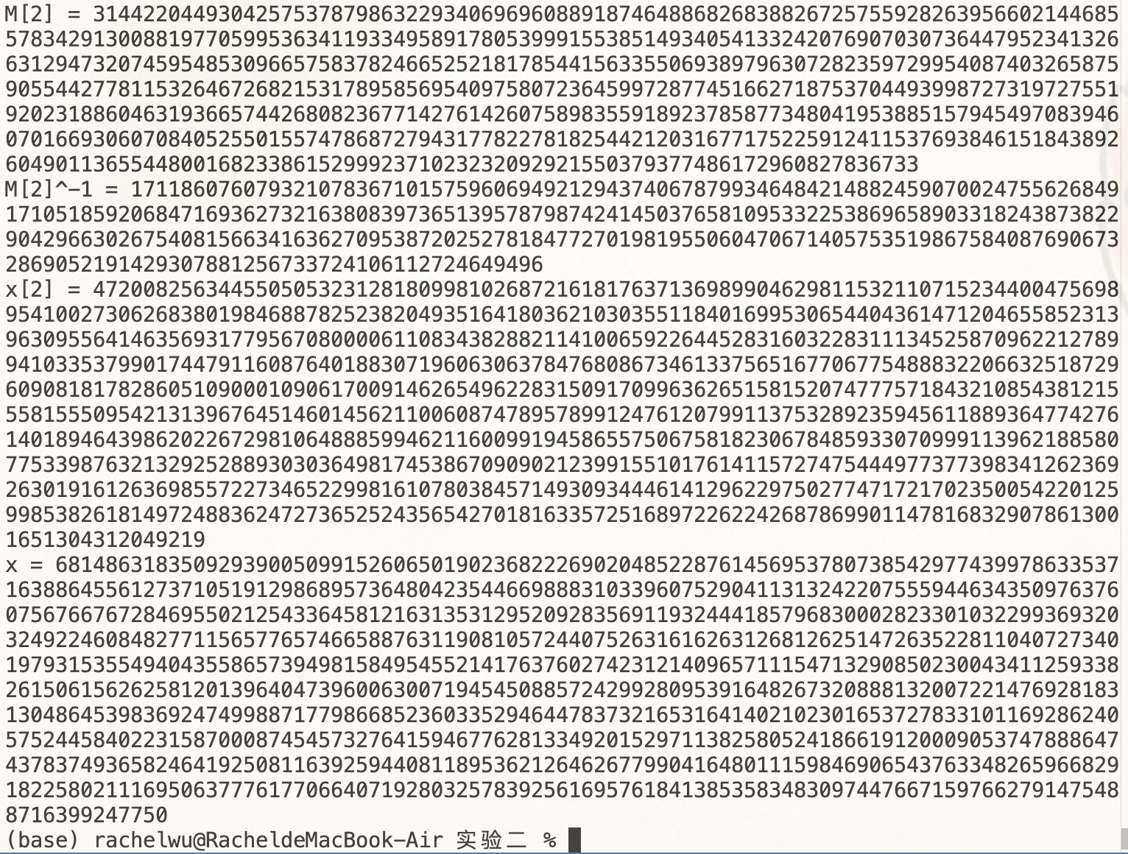

对于4.txt

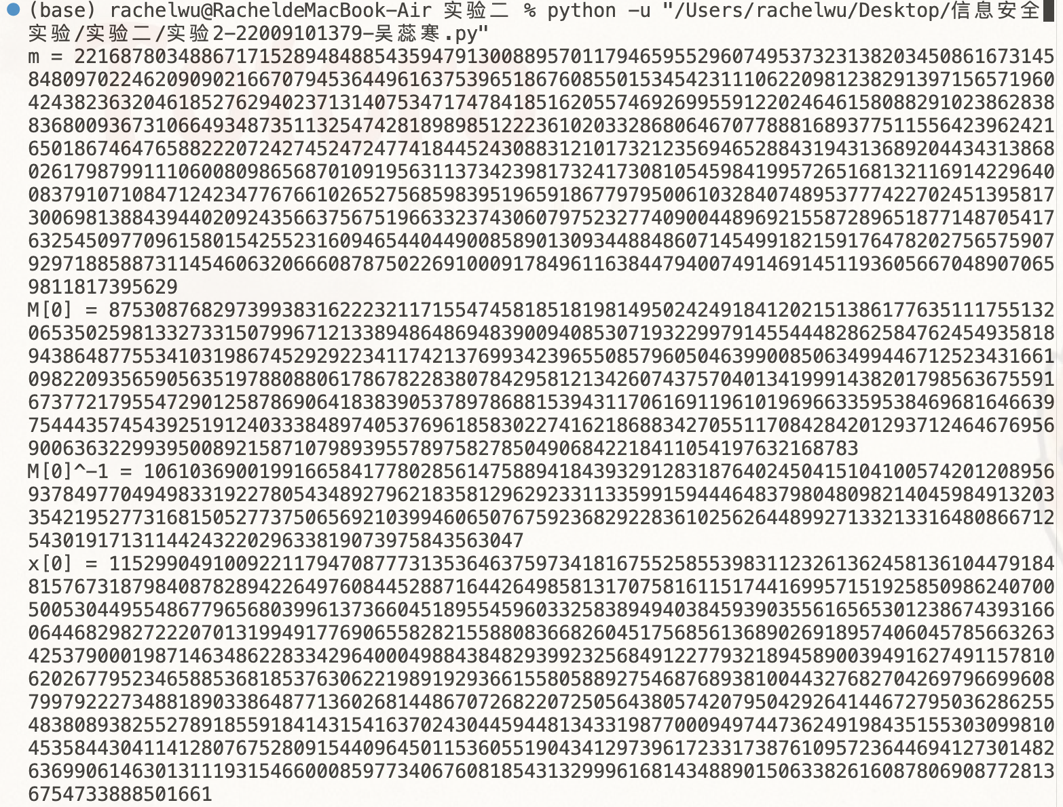

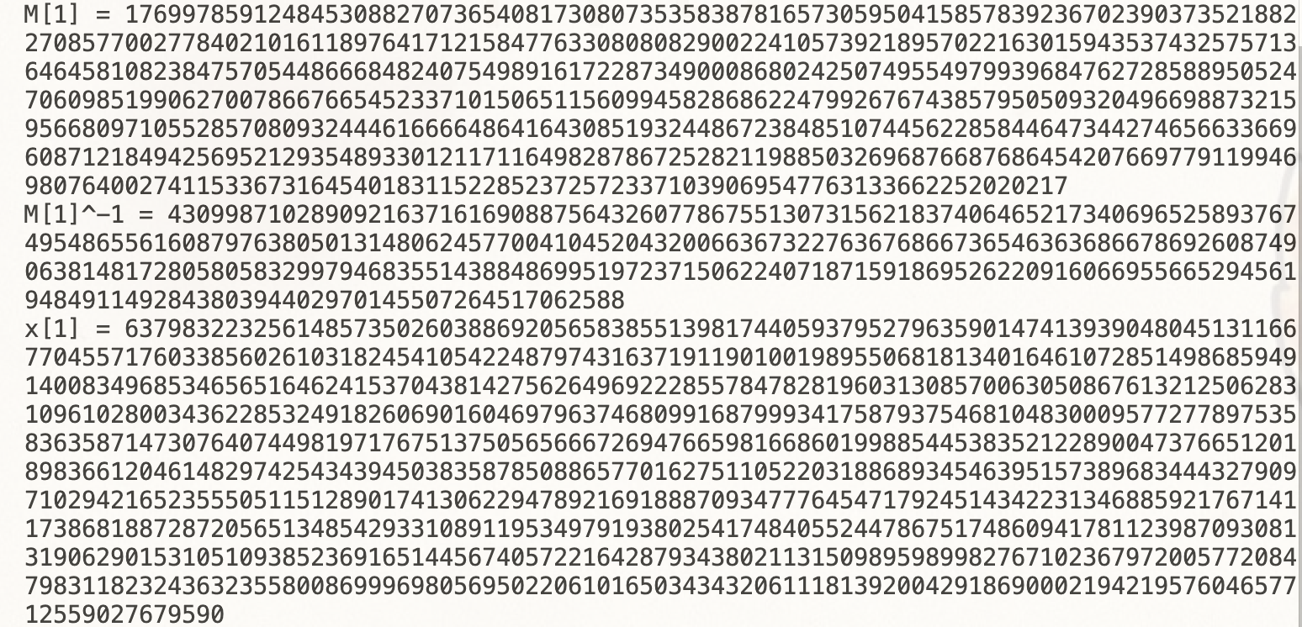

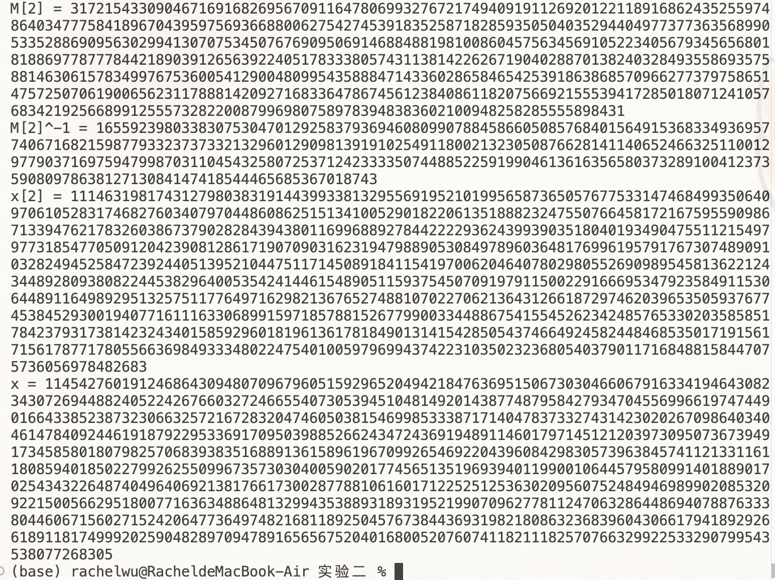

五、思考与总结

1. 求一次同余方程组 $\left\{\begin{aligned}{x≡a_{1} mod m_{1} \atop x≡a_{2} mod m_{2}} \\ {⋯ \atop x≡a_{k} mod m_{k}}\end{aligned}\right.$ 的解，若正整数𝒎𝟏，𝒎𝟐，…，𝒎𝒌不是两两互素，是否能直接用中国剩余定理求解？例如方程组 $\left\{\begin{aligned}7x≡5 mod 18 \\ 13x≡2 mod 15\end{aligned}\right.$，需要如何求解？

答：题目中给的方程并不是最简形式，首先我们需要将其拆分

$$\left\{\begin{aligned}7x≡5 mod 18 \\ 13x≡2 mod 15\end{aligned}\right.⟺\left\{\begin{aligned}\begin{aligned}7x≡5 mod 9 \\ 7x≡5 mod 2\end{aligned} \\ 13x≡2 mod 3 \\ 13x≡2 mod 5\end{aligned}\right.⇔\left\{\begin{aligned}x≡4 mod 5 \\ x≡2 mod 3 \\ x≡1 mod 2\end{aligned}\right.$$

此时m数组中元素两两互素能够运用中国剩余定理求解

得到结果为： $x≡29 mod 30$

1. 实验过程中还遇到了什么问题，如何解决的？通过该实验有何收获？

答：在本次试验中文件读取的时候我运用的是readlines()模块，因为文本文件里面是字符型，所以需要在运算时将其转换为整数型。这时候需要删除每行的分隔符以免出现差错，我应用strip()方法去除每行数据换行符。

通过本实验我更加深刻理解了中国剩余定理应用原理，并且能够更加熟练地运用欧几里得算法进行求解逆元和最大公约数。